Criolla

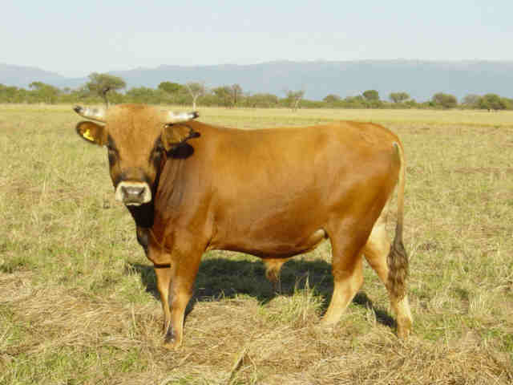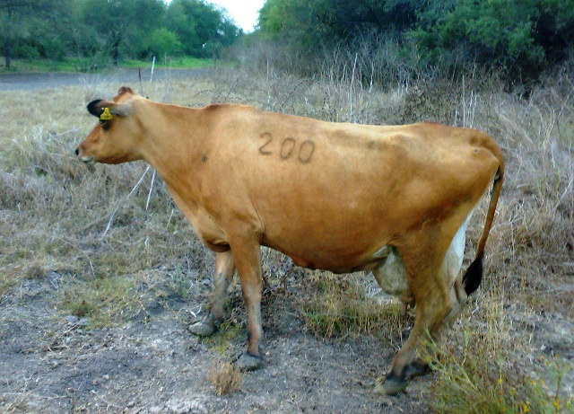
Origen: Toda la república Argentina. al norte del Río Colorado. Esta amplia zona cubre distintos tipos de clima, lluvias, temperaturas, suelos, pasturas, montes serranías, bajos inundables.
Características: La vaca es de tamaño mediano (400 Kg. 440 Kg.). Inserción de cola alta lo que le otorga mayor amplitud al canal del parto. El toro llega a los 600 Kg. a 800K. de adulto. Es manso y dócil. Posee todos los pelajes, pero prevalecen dos colores básicos, el colorado y el negro. La piel es pigmentada, tiene longevidad, y alto grado de sanidad. Es resistente a enfermedades de los ojos. Medianamente resistente a la garrapata. Los cuernos son de gran desarrollo. Su gran virtud es la alta rusticidad y resistencia a condiciones adversas.

